Lab Work #11

담당교수 : 정 진 우
실습조교 : 정지홍, 조성원

1. 다음은 동적프로그래밍의 편집거리테이블을 구현하는 소스코드이다. 문자열X (주어진 문자열)와 문자열Y(목표 문자열)를 입력하여 X가 Y로 변환하기 위한 편집비용을 구하는 테이블을 출력하고, 최소 편집거리를 출력하는 프로그램을 작성하시오.
def edit_distance(n, X, m, Y, ins, delete, change):
D = [[0] * (m + 1) for _ in range(n + 1)]
for i in range(1, n + 1):
D[i][0] = D[i - 1][0] + delete
for j in range(1, m + 1):
D[0][j] = D[0][j - 1] + ins
for i in range(1, n + 1):
for j in range(1, m + 1):
c = 0 if X[i - 1] == Y[j - 1] else change
D[i][j] = min(D[i - 1][j] + delete,
D[i][j - 1] + ins,
D[i - 1][j - 1] + c)
return D [입력 예제]
초기 문자열을 입력하시오 : bbabb
목표 문자열을 입력하시오 : aaba
[출력 예제]
편집거리 테이블
0 1 2 3 4
1 1 2 2 3
2 2 2 2 3
3 2 2 3 2
4 3 3 2 3
5 4 4 3 3
최소편집비용 : 3
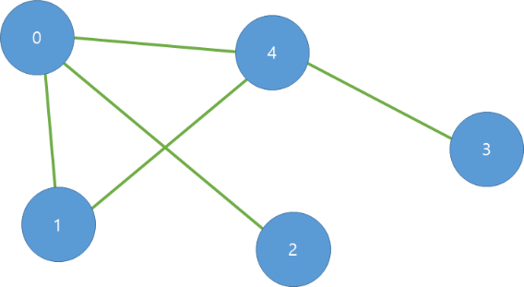
2. 아래의 그래프와 입력 예제를 참고해 탐색 시작 노드를 입력 받아 깊이우선탐색(DFS)에 기반한 탐색이 출력되게 코드를 구현하시오.

[입력 예제]
노드의 개수를 입력하세요 :
5
인접한 노드 입력을 종료하시려면 -1을 입력하세요
0노드에 인접한 노드를 입력하세요 : 1
0노드에 인접한 노드를 입력하세요 : 2
0노드에 인접한 노드를 입력하세요 : 4
0노드에 인접한 노드를 입력하세요 : -1

인접한 노드 입력을 종료하시려면 -1을 입력하세요
1노드에 인접한 노드를 입력하세요 : 0
1노드에 인접한 노드를 입력하세요 : 4
1노드에 인접한 노드를 입력하세요 : -1

인접한 노드 입력을 종료하시려면 -1을 입력하세요
2노드에 인접한 노드를 입력하세요 : 0
2노드에 인접한 노드를 입력하세요 : -1

인접한 노드 입력을 종료하시려면 -1을 입력하세요
3노드에 인접한 노드를 입력하세요 : 4
3노드에 인접한 노드를 입력하세요 : -1

인접한 노드 입력을 종료하시려면 -1을 입력하세요
4노드에 인접한 노드를 입력하세요 : 0
4노드에 인접한 노드를 입력하세요 : 1
4노드에 인접한 노드를 입력하세요 : 3
4노드에 인접한 노드를 입력하세요 : -1

***********그래프 정보 출력!**********
0번째 노드의 인접한 노드 : 1 2 4
1번째 노드의 인접한 노드 : 0 4
2번째 노드의 인접한 노드 : 0
3번째 노드의 인접한 노드 : 4
4번째 노드의 인접한 노드 : 0 1 3

***********DFS 시작!**********
탐색시작 지점을 입력하세요 : 0
[출력 예제]
탐색 순서는 다음과 같습니다.
현재 방문 중인 노드의 번호 : 0
현재 방문 중인 노드의 번호 : 1
현재 방문 중인 노드의 번호 : 4
현재 방문 중인 노드의 번호 : 3
현재 방문 중인 노드의 번호 : 2

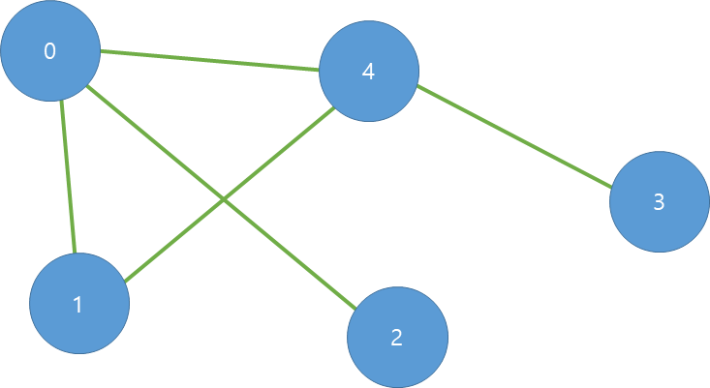
3. 아래의 그래프와 입력 예제를 참고해 탐색 시작 노드를 입력 받아 넓이우선탐색(BFS)에 기반한 탐색이 출력되게 코드를 구현하시오.
[입력 예제]
노드의 개수를 입력하세요: 5
인접한 노드 입력을 종료하시려면 -1을 입력하세요
0 노드에 인접한 노드를 입력하세요: 1
0 노드에 인접한 노드를 입력하세요: 2
0 노드에 인접한 노드를 입력하세요: 4
0 노드에 인접한 노드를 입력하세요: -1
인접한 노드 입력을 종료하시려면 -1을 입력하세요
1 노드에 인접한 노드를 입력하세요: 0
1 노드에 인접한 노드를 입력하세요: 4
1 노드에 인접한 노드를 입력하세요: -1
인접한 노드 입력을 종료하시려면 -1을 입력하세요
2 노드에 인접한 노드를 입력하세요: 0
2 노드에 인접한 노드를 입력하세요: -1
인접한 노드 입력을 종료하시려면 -1을 입력하세요
3 노드에 인접한 노드를 입력하세요: 4
3 노드에 인접한 노드를 입력하세요: -1
인접한 노드 입력을 종료하시려면 -1을 입력하세요
4 노드에 인접한 노드를 입력하세요: 0
4 노드에 인접한 노드를 입력하세요: 1
4 노드에 인접한 노드를 입력하세요: 3
4 노드에 인접한 노드를 입력하세요: -1
***********그래프 정보 출력!**********
0번째 노드의 인접한 노드: 1 2 4
1번째 노드의 인접한 노드: 0 4
2번째 노드의 인접한 노드: 0
3번째 노드의 인접한 노드: 4
4번째 노드의 인접한 노드: 0 1 3
탐색 시작 지점을 입력하세요: 0
[출력 예제]
***********BFS 시작!**********
탐색 순서는 다음과 같습니다.
현재 방문 중인 노드의 번호: 0
현재 방문 중인 노드의 번호: 1
현재 방문 중인 노드의 번호: 2
현재 방문 중인 노드의 번호: 4
현재 방문 중인 노드의 번호: 3

